Дошкільний навчальний заклад
/ясла – садок/комбінованого типу №26
Прилуцької міської ради
Чернігівської області

Портфоліо
Московченко
Тетяни Олексіївни,
вихователя - методиста
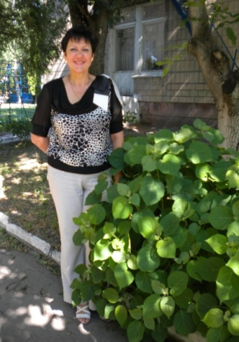
Моє життєве кредо:
«Жити вчинками, а не ідеями!»

Моє педагогічне кредо:
«Від цікавого - до обов’язкового»

Будемо знайомі
Освіта: вища
1978рік – Прилуцьке педагогічне училище за спеціальністю «Дошкільне виховання». Кваліфікація:вихователь дітей дошкільного віку
1991рік – Харківський державний педагогічний інститут ім.. Г.С.Сковороди за спеціальністю «Українська мова та література»

Професійний шлях:
Д/с №65 м. Харків, вихователь з 1976р.
Д/с №10 м. Прилуки, вихователь з 1986 р.
ДНЗ КТ №26 м. Прилуки,вихователь – методист з 1995 р.

Педагогічний стаж: 43 роки
Посада: вихователь - методист
Кваліфікаційна категорія: «спеціаліст вищої категорії», педагогічне звання
« старший вихователь»
Курси підвищення кваліфікації :
При Чернігівському обласному інституті післядипломної освіти педагогічних кадрів з 03 квітня по 14 квітня 2017 року. Свідоцтво 25 ПК 021 39 222/001453-17
Тема творчої роботи: «Використання проєктної діяльності у роботі з педкадрами у дошкільному навчальному закладі»
Відомості про атестацію:
07.04.2016р. – відповідає раніше присвоєним кваліфікаційній категорії «спеціаліст вищої категорії» та педагогічному званню «старший вихователь»
Питання, над яким працювала: «Інноваційні форми роботи з педкадрами у дошкільному навчальному закладі»

07.04.2021р. - відповідає раніше присвоєним кваліфікаційній категорії «спеціаліст вищої категорії» та педагогічному званню «старший вихователь» Питання, над яким працювала: «Організація роботи методичної служби дошкільного закладу в умовах сучасної дошкільної освіти. Патріотичне виховання дошкільників»

Мої нагороди

2011 | Диплом міжнародного центру фінансово – економічного розвитку Освіта  Всеукраїнський конкурс «Розвивальне середовище дошкільного закладу».
2012 | Почесна грамота управління освіти Прилуцької міської ради за підсумками 2011 – 2012 н.р.
2014 | Подяка міського голови з нагоди Дня працівників освіти
2015 | Подяка управління освіти Прилуцької міської ради  Огляд – конкурс методичних кабінетів днз міста
2017 | Грамота управління освіти Прилуцької міської ради  Переможець міського огляду – конкурсу на кращий проект «Спадщина» у дошкільних навчальних закладах міста
2020 | Грамота управління освіти Прилуцької міської ради з нагоди Дня працівників освіти

Моє педагогічне есе.

…Минув ще один робочий день. Що нового він приніс мені? Чи зуміла я залучити своїх колег до цікавих справ, спільної взаємодії? Чи переконала я вихователя у вирішенні проблемного для неї питання?..
Перегортаючи сторінки ділової документації, портфоліо, фахових видань вкотре перевіряю слушність моїх методів роботи з колективом педагогів; шукаю відповіді на численні запитання; аналізую свою діяльність і намагаюся знайти причини можливих невдач, радію своїм маленьким перемогам, вдало проведеним заходам, що дозволили колегам подолати елементи неорганізованості, байдужого ставлення до проблем дошкільної освіти. Адже вважаю, що завдання вихователя – методиста полягає в тому, щоб своєчасно оцінити і правильно спрямувати, підтримати, не дати погаснути вогнику, а інколи ледь жевріючій вуглинці інтересу, творчості серед проблем сьогодення сучасного дошкілля.
Мої колеги – найкращі, за своєю природою: діяльні і енергійні, по дитячому допитливі і відповідальні і мені немає перешкод, щоб пробудити у них бажання до свідомої корисної діяльності. Як важливо дати педагогам можливість відчути себе творцями спільної справи оновлення дошкільної освіти задля інших; зберегти прагнення педагога до подолання «не знаю», «не можу», щоб він проявив потрібні зусилля, звичайне; буденне, обов᾽язкове – зробив захоплюючим, важке і малозрозуміле – доступним; навчити працювати поруч, не заважаючи один одному,а навпаки – підтримуючи, допомагаючи, щоб створити сучасне діюче педагогічне товариство.
Вважаю, щоб досягти успіху на освітянській ниві треба оцінювати свою роботу з позицій завтрашнього дня. Від цікавого до обов᾽язкового – такий шлях інноваційного розвитку освітньо – виховної роботи дошкільного закладу. Інакше неможливо ставити перед собою нові завдання, знаходити ефективні засоби організації методичної служби, удосконалювати власну майстерність.

Питання, над яким працювала:
«Організація роботи з патріотичного виховання
в умовах сучасної дошкільної освіти» / за технологією П³/
Початок роботи: вересень 2016 року

Мета: удосконалювати рівень власної професійної компетентності; процесу особистісного росту, самовдосконалення.
Оптимізувати роботу педагогів для забезпечення комплексно – ефективної їх тематичної діяльності з дошкільниками.
Спрямовувати їх на інноваційні пошуки ефективної освітньо – розвивальної роботи з дітьми, до здатності до творчого, нестандартного розв᾽язання професійних завдань.
Створити умови для впровадження гуманістичної моделі сучасного творчого педагога в умовах дошкільного закладу.

Завдання:
Оновити традиційні форми роботи з педкадрами та дошкільниками з метою підвищення якості дошкільної освіти.

Створити ефективну модель виховного процесу, просвітницької діяльності у дошкільному закладі з питання патріотичного виховання.

Реалізувати завдання авторського проекту «Не втратимо пам’яті роду»
/за технологією П³, автор Піроженко Т./

Надати можливість практично кожному педагогу відчути впевненість у своїх силах, показати свою класність /фахову майстерність/, об’єднати зусилля вихователів, спеціалістів, батьків у реалізації проєктних завдань.

Перспективний план роботи
по питанню, над яким працювала

Основні напрями проєктної роботи:

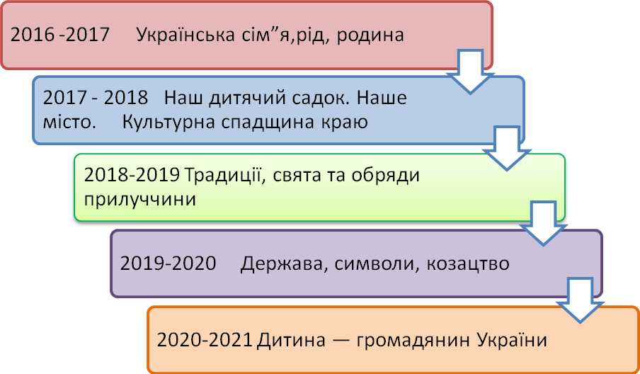

І етап Мотиваційний червень — серпень 2016
Складання річного плану ДНЗ
Ввідна діагностика «Виховуємо патріотів України»
Педагогічна рада /організаційна/
Створення «древа цілей» проекту

ІІ етап Інформаційний вересень — листопад 2016
Ініціативна група з питання: «Патріотичне виховання дошкільників засобами інтегрованої освітньої діяльності», керівник Московченко Т.
Консультації: «Ефективніть впливу народних ігор на формування національної свідомості дошкільників», Астахова Т.; «Патріотичне виховання дошкільників у музичному розвитку дошкільників», Бербушенко В.
Вісник педагога: •Концепція реалізації науково – методичної теми управління освіти «Формування національної свідомості та патріотизму особистості в навчально – виховному процесі» Бесіда-повідомлення. Московченко Т.
•Відображення родинного досвіду дитини в ігровій діяльності. Експрес – інформація. Матвієнко Ю.
Самоосвіта педагогів

ІІІ етап Репродуктивний грудень 2016 - 2020 н.р.

Грудень 2016 – 2018
Родинні дозвілля «Наша родина як вічна зернина на невмирущому полі життя »
Моно - проект «Всьому початок – рідний дім», Крисенко Л., Клугман О., практичний психолог
Пізнавальний проект « Родинний затишок», Панікар
Освітній проект «Я і моя сім’я», Користельова Г.
Освітній проект «Я та мій дитячий садок»,Шутіна В
День відкритих дверей. Інтегрована діяльність
« Рідне слово в рідній хаті», Єгоричева , Саполович
Гурток «Маленькі українці», Крисенко Л.
Педагогічна рада. Виховуємо патріотизм як почуття і цінність.

2018 – 2019
Тиждень правової освіти
Тиждень рідної мови
Семінар-практикум для педагогів: "Люби і знай свій рідний край
Моно – проект «Я пізнаю довкілля» Клугман О.
Пізнавальний проект «Стежками рідного краю», Фролова Т.
Педагогічна рада. Розвиток духовного потенціалу шляхом ознайомлення із культурною спадщиною міста
Акція доброти «Сонечко в долонях»
Гурток «Мандрівець», Користельова Г.

2019 – жовтень 2020
Практико – пізнавальний проект «Рідний край, де ми живем, Україною зовем»
Психологічний тренінг «З Україною в серці»
Відкриті покази «Державні символи»
Школа педагогічних знань для батьків «Обереги нашого дитинства»
Педагогічна рада. Козацька педагогіка – складова військово – патріотичного виховання дошкільників»
Гурток патріотичного спрямування «Джерельце»
Патріотична акція «Де козак, там і слава»

ІV етап Узагальнення, аналіз і систематизація отриманих знань
листопад - грудень 2020
Огляд – конкурс мікрометодкабінетів днз
Педагогічна мозаїка: міні – музей «Берегиня», національні куточки /презентації/
Інноваційний кейс педагога «Виховуємо патріотів»
Круглий стіл «Формуємо особистість майбутнього українця»

V етап Творчий
VІ етап Рефлексивно – оцінювальний січень – травень 2021

Цикл відкритих показів творчої діяльності «Нема без кореня рослини, а нас, людей, без Батьківщини» /молодша, середня, старша групи/
Друк презентаційних матеріалів у фахових виданнях, місцевій пресі
Презентація на ТБ, сайті ДНЗ
Видання методичних рекомендацій «Я – громадянин України». З досвіду роботи педагогів днз
Цикл народознавчих та музично – спортивних дійств «Щедрий голос народу змалку слухаю Я»
Підсумковий моніторинг «Виховуємо патріотів України»
Педрада – тренінг «Спадщина: втрачена і здобута»

Методичний репортаж:
1 Участь у роботі управління освіти, ПЦПРПП

2016 – 2017 н.р.
- Керівник міського методичного об'єднання вихователів дітей
молодшого дошкільного віку
- Міський огляд – конкурс на кращий проект «Спадщина» у дошкільних навчальних закладах міста. Презентація авторського проекту «Не втратимо пам’яті роду…» /лютий/

2017 – 2018 н.р.
- Керівник міського методичного об'єднання вихователів дітей
середнього дошкільного віку
- Рада ММЦ. Презентація досвіду роботи ДНЗ з питання: «Розвиток логіко – математичних та соціально – економічних задатків старших дошкільників засобами ІКТ – технологій» /квітень/

2018 – 2019 н.р.
- Керівник міського методичного об'єднання вихователів дітей
старшого дошкільного віку
- ММО вихователів – методистів ДНЗ . Освітній промоушен з питання: «Розвиток пізнавальної активності дошкільників у грі»
2019 - 2020
- Керівник міського методичного об'єднання вихователів дітей
раннього віку

2 Участь у роботі методичної служби
дошкільного навчального закладу
2016 – 2017 н.р.
День відкритих дверей
Ініціативна група з питання: «Патріотичне виховання дошкільників засобами інтегрованої освітньої діяльності»
Педагогічні ради
Консультації
Вісник педагога
2017 – 2018 н.р.
Педагогічні ради
Консультації
Вісник педагога
День відкритих дверей
Тренінг з питання: «Споживча освіта педагогів»
Тематичний тиждень «Вчимося спілкуватися»
2018 – 2019 н.р.
Педагогічні ради
Консультації
Вісник педагога
День відкритих дверей
Модеративний семінар з питання: «Люби і знай свій рідний край»
Тематичний тиждень «Вчимося спілкуватися»
2019 - 2020
Педагогічні ради
Консультація «Національні виховні традиції українського народу»
Вісник педагога
День відкритих дверей
Ініціативна група педагогів з питання: «STREAM освіта як перспективна форма інноваційної дошкільної освіти в Україні»

2020 - 2021
Педрада. Інтерактивна гра “Сенсорний тренажер”
Педрада. Тренінг «Спадщина: втрачена і забута»
Тематичний тиждень «Вчимося спілкуватися».
Ініціативна група педагогів з питання: «STREAM освіта як перспективна форма інноваційної дошкільної освіти в Україні»
Семінар – колоквіум «Алгоритм роботи з обдарованими дітьми»
Волонтерська акція «Доброта справою» / в рамках проведення міжнародної благодійної акції ЩЕДРИЙ ВІВТОРОК/

Творчий доробок

1 | Тематичний тиждень «І живу я в Україні, і з неї я родом» / за технологією П³, автор Піроженко Т./ | 2009
2 | Авторський практико-орієнтовний проект «Здорова дитина» /за технологією П³ /автор Піроженко Т./ | 2009
3 | Практико-орієнтовний проект «Вивчення і впровадження Базової програми «Я у Світі»  /за технологією П³, автор Піроженко Т./ | 2009
4 | Перспективне та календарне планування за Базовою програмою «Я у Світі» | 2010
5 | Перспективне та календарне планування за програмою «Дитина» | 2013
6 | Авторський проект «Не втратимо пам’яті роду» /організація роботи по патріотичному вихованню у ДНЗ/ | 2017

Мої видання
Московченко Т.О., вихователь – методист ДНЗ №26
Формування мовленнєвої компетентності
дітей дошкільного віку.
Рік видання: 2006 м. Прилуки

Методичний посібник пропонується на допомогу вихователям – методистам та вихователям дошкільних навчальних закладів. У посібнику вміщені плани семінарів – практикумів, теоретичні повідомлення, практичні заняття з дітьми та педагогами, вправи та дидактичні ігри по проблемі мовленнєвого розвитку дошкільників.

Московченко Т.О., вихователь – методист ДНЗ №26
І живу я в Україні, і з неї я родом…
Рік видання: 2009 м. Прилуки
У даному посібнику вміщені результати роботи тематичного тижня «І живу я в Україні, і з неї я родом…» з педагогічними кадрами за допомогою сучасної технології психолого – педагогічного проектування ( автор Піроженко Т., Ладивір С.) Дана технологія допомогла:
- створити атмосферу співробітництва, творчого пошуку, активності, емоційної насиченості;
- зацікавити педагогів до проектної діяльності по ознайомленню дошкільників з рідним містом;
- за короткий проміжок часу поповнити методичний кабінет дошкільного закладу теоретичними та практичними матеріалами

Зубко Тетяна Анатоліївна, методист міського методичного центру управління освіти Прилуцької міської ради;
Московченко Тетяна Олексіївна, вихователь-методист ДНЗ № 26, керівник творчої групи вихователів-методистів дошкільних навчальних закладів м. Прилуки.

«ДИТИНА ЗАМОВЛЯЄ РОЗВИТОК»
Методичні рекомендації педагогам ДНЗ
щодо планування освітньо-виховного процесу
за програмою виховання і навчання дітей від 2 до 7 років «Дитина», 2014 р.

уцької міської ради;
Московченко Тетяна Олексіївна, вихователь-методист ДНЗ № 26, керівник творчої групи вихователів-методистів дошкільних навчальних закладів м. Прилуки.

«ДИТИНА ЗАМОВЛЯЄ РОЗВИТОК»

Методичні рекомендації педагогам ДНЗ
щодо планування освітньо-виховного процесу
за програмою виховання і навчання дітей від 2 до 7 років «Дитина», 2014 р.

25

Мої публікації у фахових виданнях, е/сайтах…

Зміст | Місце публікації | Дата публікації
Методичні рекомендації педагогам щодо планування освітньо – виховної роботи за програмою «Дитина» | Журнал Дошкільний навчальний заклад № 6 2016р. | Червень 2016
Методичні матеріали | https://dnz26priluki.wixsite.com/1982 | Протягом року
Методичні матеріали | https://vseosvita.ua/user/id734091/blog | Постійно

